**LOGICA FORMAL**

**TRABAJO**

**COMO OBTENER FORMAS NORMALES DE LOS TABLEROS SEMANTICOS**

**PRESENTAN:**

**JUAN DAVID SANCHEZ AROCA**

**CAMILO CORREA PACHECO**

**CARLOS ALBERTO CARDONA BELTRAN**

**UNIVERSIDAD DEL QUINDIO**

**ARMENIA (QUINDIO)**

**2016**

**Formas normales en tableros semánticos**

**Forma normal disyuntiva por tableros semánticos**

Sea F una formula. Si las hojas abiertas de un tablero completo de {F} son

{ $L_{1,1}…….L_{1,n1}$},…., {$L_{m,1},…,L_{m,1},…,L_{m,n_{m}}$}, entonces una forma disyuntiva de F es ($L_{1,1}$ ˄… ˄ $L_{1,n1}$) v….v ( $L_{m,1}$ ˄… ˄ $L_{m,n_{m}}$).

**Forma normal conjuntiva por tablero semántico**

Sea F una formula. Si las hojas abiertas de un tablero completo de {¬F} son { $L_{1,1}…….L_{1,n1}$},…., {$L_{m,1},…,L_{m,n_{m}}$}, entonces una forma normal conjuntiva de F es

($L_{1,1}^{c}$ v… v $L_{1,n1}^{c}$) ˄… ˄ ($L_{m,1}^{c}$ v… v $L_{m,n_{m}}^{c}$).

**Ejemplos**

**Ejemplo 1**  forma normal disyuntiva y conjuntiva de ((¬p → ¬q) → (p→ q))

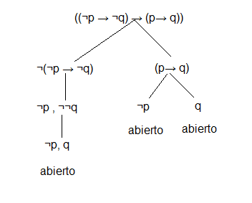

Forma normal disyuntiva (¬p ∧ q) v (¬p) v (q)

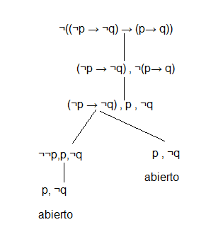

Forma normal conjuntiva (p v ¬q) ∧ (p v ¬q) = (p v ¬q)

**Ejemplo 2** forma normal disyuntiva y conjuntiva de ¬ (((p) v (q)) → ¬ ((p)))

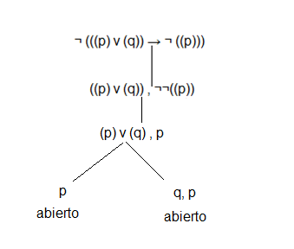

Forma normal disyuntiva (p) v (q ˄ p)

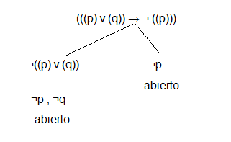

Forma normal conjuntiva (¬p) ˄ (¬q v ¬p)

Ejemplo 3 forma normal disyuntiva y conjuntiva de ((p ˄ q) → (r v (¬ (p v q))))

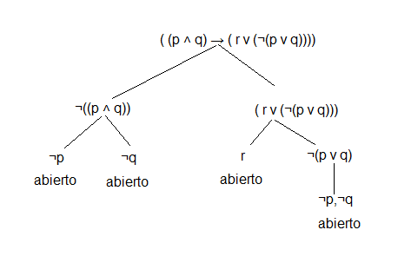

Forma normal disyuntiva (¬p) v (¬q) v (r) v (¬p ˄¬q)

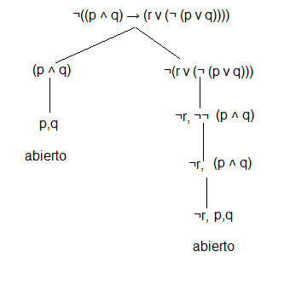

Forma normal conjuntiva (p ˄ q) v ( ¬r ˄ p ˄ q )

Ejemplo 4 forma normal disyuntiva y conjuntiva de (p ˄ (¬q v ¬p))

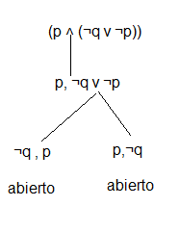

Forma normal disyuntiva (¬q ˄ p ) v ( p ˄ ¬ q)

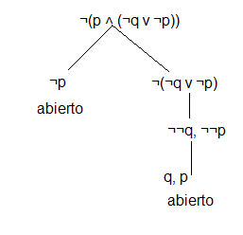

Forma normal conjuntiva (¬p) ˄ (q v p)